Mejora de entrega de calificaciones a padres de familia y alumnos a centro de bachilleres como propuesta inicial de mejora para abatir índices de reprobación.

Improvement of grades delivery to parents and students to the high school as an initial proposal of improvement to abate failure rates.

Ángel González Santillán
Instituto Tecnológico de Tuxtepec
santillan18@hotmail.es

Álvaro Martínez Castillo
Instituto Tecnológico de Tuxtepec
alvaromartz27@hotmail.com

Resumen.
Moodle es un software diseñado para ayudar a los educadores a crear cursos en línea de alta calidad y entornos de aprendizaje virtuales, tales sistemas de aprendizaje en línea son algunas veces llamados VLEs (Virtual Learning Environments) o entornos virtuales de aprendizaje, pero Moodle tiene distintos tipos de usos como por ejemplo puede ser utilizarlo de manera individual, para usos escolares, fines universitarios, empresariales o de administración pública.

En este proyecto se observó la aplicación de la tecnología Moodle para fines universitarios (nivel bachillerato) donde el enfoque y configuración de la herramienta estará orientada a garantizar la entrega y privacidad de la información como lo son calificaciones de nivel bachillerato.
Palabras clave: Plataforma Web, Base de datos.

Abstract
Moodle is software designed to help educators create high quality online courses and virtual learning environments, such online learning systems are sometimes called Virtual Learning Environments (VLEs) or virtual learning environments, but Moodle has different Types of uses such as for example can be used individually, for school uses, university, business or public administration purposes.

In this project we observed the application of Moodle technology for university purposes (baccalaureate level) where the focus and configuration of the tool will be oriented to guarantee the delivery and privacy of information such as high school level qualifications.
Key words: Web Platform, Database.
Fecha recepción: Julio 2016 Fecha aceptación: Diciembre 2016

Introducción
Como se había mencionado anteriormente Moodle es un software diseñado para ayudar a los educadores a crear cursos en línea de alta calidad y entornos de aprendizaje virtuales, tales sistemas de aprendizaje en línea son algunas veces llamados VLEs (Virtual Learning Environments) o entornos virtuales de aprendizaje sin embargo sus usos pueden ser distintos dependiendo de lo que se persiga o las necesidades en que se requiera aplicar, para este proyecto surge la necesidad de aplicar la tecnología Moodle a cubrir las necesidades de privacidad, tiempos de entrega parciales y finales, comodidad , motivación, facilidad de acceso a información , aumento en rendimiento académico, contribución reducción índices de reprobación así como elevar la calidad de los servicios del Centro de Bachilleres Moisés Sáenz y es que el derivado de las distintas necesidades detectadas en el colegio es cómo surge este proyecto impactando directamente en la comunidad escolar del colegio de bachilleres antes mencionado. Dar respuesta a una de las prioridades de la institución (colegio de bachilleres) es de vital importancia y la aplicación de la tecnología es una respuesta rápida que combinada con el trabajo entre el personal docente y padre de familia proveerá información con anticipación permitiendo ganar ventaja a las necesidades y tener buenos resultados.

- OBJETIVO
Entrega de calificaciones de docentes a padres de familia y alumnos, como una propuesta que permita abatir los índices de reprobación y fortalecer la comunicación.

- METODOLOGÍA
El desarrollo de éste proyecto tiene un enfoque cuantitativo porque se pretende intencionalmente demostrar como utilizando (correctamente) la tecnología moodle como plataforma Web se puede cubrir las necesidades que imperan en el Centro de Bachilleres Moisés Sáenz; Las condiciones detectadas en el planteamiento del problema y antecedentes serán consideradas, para saber si sabiendo utilizar dicha tecnología permite tomar la información y procesarla para que a la posterior entrega en tiempo y forma de calificaciones parciales y finales a padres de familia y alumnos se proceda a la buena toma de decisiones y generación de acciones preventivas y correctivas pues es que la toma de decisiones estará basada en la entrega de calificaciones antes mencionadas para según sea el caso se proceda en consecuencia.

A todo esto, es necesario comentar que el Centro de Bachilleres Moisés Sáenz ubicado en San Juán Bautista Tuxtepec, Oax. cuenta con una planta docente flotante de aproximadamente de 12 docentes y 150 alumnos con periodos semestrales Agosto/Enero – Febrero/Julio y en cada periodo semestral viven constantemente una situación académica preocupante que si bien es cierto que los índices de reprobación son elevados también existe la problemática que hay poca información que revele las calificaciones parciales y finales de cada materia al semestre por lo que no les permite detectar con anticipación los posibles casos potenciales a reprobar, por lo que se diseñó el siguiente instrumento que permitió recopilar la siguiente información:

Buenos días (Tardes):

Se está trabajando para un estudio para detectar cual es el motivo por el cual se dan altos índices de reprobación.
Para contestar éste cuestionario no fue al azar pues solo los padres de familia y alumnos pueden proporcionar esta información. Se te solicita que contestes éste cuestionario con la mayor sinceridad posible, no hay respuestas correctas ni incorrectas.
Emplea un bolígrafo cualquier color y selecciones con un X la respuesta correcta.

PREGUNTAS. | RESPUESTAS | RESULTADOS
- ¿A los cuantos días te enteras de las calificaciones parciales? | 1. 1er. Día  2. Entre el 2º y 3er. Día.  3. Entre 4º. y 7º Día.  4. Entre 8º y 15º Día.  5. Hasta el final del semestre. | 1. 0  2. 2.  3. 1.  4. 5.  5. 7.
- ¿Por qué medio te dan a conocer las calificaciones parciales y finales? | 1. Verbal.  2. Escrito.  3. Por mail.  4. Por red social.  5. Otra___________________________ | 1. 10  2. 5.  3.0..  4. 0.  5. 0.
- ¿Cuál es el pricipal motivo por el cuál te es dificil recibir las calificaciones independientemente del medio por el cual te sea entregado ? | 1. Distancia.  2. Falta de tiempo.  3. El trabajo.  4. Falta de comunicación.  5. Otra___________________________  . | 1. 9  2. 1.  3. 5.  4. 0.  5. 0.
- ¿Consideras si supieras a tiempo las calificaciones parciales te ayudaría a mejorar el rendimiento académico pues de esta manera atenderías con suficiente tiempo las causas de la reprobación? | 1. Completamente de acuerdo.  2. De acuerdo.  3. Parcialmente de acuerdo.  4. En desacuerdo.  5. Otra___________________________ | 1.15.  2. 0.  3. 0.  4. 0.  5. 0.
- ¿De que manera consideras te facilitaría recibir las calificaciones parciales y finales? | 1. Por escrito.  2. Por mail.  3. En una junta escolar.  4. Por una plataforma Web.  5. Otra___________________________ | 1. 0  2. 1.  3. 0.  4. 14.  5. 0.

Se consideró una muestra no probabilística de 10% de los padres de familia (15), cuidando que esos padres de familia sean de semestres avanzados y de mayor asistencia a reuniones para de alguna manera garantizar respuestas lo más apegadas a la detección de necesidades y por ende impactar de mayor manera, y es que si viene cierto que los motivos por los cuáles los alumnos del centro de bachilleres tiene altos índices de reprobación iniciar por la detección de los casos potenciales es una buena medida por principio.

Haciendo un análisis de los resultados de la encuesta se puede apreciar que en su mayoría no se enteran de las calificaciones parciales sino hasta el fin de semestre, por lo tanto, la detección de un alumno próximo a reprobar no se da a tiempo y por principio difícil pensar en acciones preventivas pues la detección no es identificada, otro criterio importante es la forma en cómo se enteran es decir la mayoría es de forma verbal y pocos vía mail, eso es algo preocupante pues a pesar de que al final del semestre se les proporciona por escrito su calificación final ya es muy tarde para reaccionar o haber evitado un posible caso de reprobación, otro detalle importante aquí detectado es el tema de mail, a pesar de que se menciona el servicio de email como medio de comunicación para la entrega de calificaciones normalmente se divaga mucho en esta herramienta debido a que se mezcla información de todo tipo e las bandejas de email y confusión por lo que si es o no es de la institución permea el error y poco control pues no es una herramienta de uso estricto de la institución, la falta de tiempo, el trabajo y la distancia son elementos que forman una barrera de comunicación para hacer de su conocimiento las calificaciones, por lo que aunado a las respuestas últimas de esta encuesta se puede apreciar que saber en tiempo real la calificación parcial y usar como medio una herramienta de uso estricto institucional permitirá detectar en primera instancia el futuro alumno o caso potencial de reprobación y por ende actuar en consecuencia, y es que las causas de reprobación pueden ser muchas pero en primera instancia es revelador la detección y el medio fiable de comunicación.

Por lo tanto Una entrega de calificaciones (parciales o finales) debe cubrir las ciertas necesidades (privacidad, tiempos de entrega parciales y finales, comodidad , motivación, facilidad de acceso a información , aumento en rendimiento académico, contribución reducción índices de reprobación así como contribuir a elevar la calidad del centro de bachilleres) para que pueda ser considerada esa necesidad cubierta, es por ello que éste proyecto muy específico pues se detectó la variable a medir: Entrega de calificaciones siendo ésta la variable dependiente e independientes a medir que sería eficaz toma de decisiones para que sean detectados los índices de reprobación y deserción correctamente:

Variables Dependientes
Sistemas Web.
Variables Independientes
Entrega calificaciones
Tecnología moodle.
Necesidades centro de bachilleres.

El proyecto de investigación está basado en estudios correlaciónales debido a que se pretende responder a preguntas de investigación que asocia variables utilizando un patrón predecible que en este caso es la aplicación de la tecnología clientes / servidor en la configuración de la tecnología moodle como, por ejemplo:

¿Es posible la buena toma de decisiones al entregar calificaciones en tiempo real a bases de datos garantizando privacidad, tiempos de entrega parciales y finales, comodidad, motivación, facilidad de acceso a información, aumento en rendimiento académico, contribución reducción índices de reprobación, así como contribuir a elevar la calidad del centro de bachilleres?

Por lo que de esta manera se pretende no solo dar respuesta a la pregunta de hipótesis anteriormente planteada sino también evaluar el grado en que se asocia la variable dependiente aquí planteada con la independiente.

Para medir las variables a correlacionar, la información procederá de las interfaces previamente configuradas utilizando la programación del lado cliente / servidor pudiendo generar registros una base de datos y comprobar su privacidad, tiempos de entrega parciales y finales, comodidad, motivación, facilidad de acceso a información, aumento en rendimiento académico, contribución reducción índices de reprobación, así como contribuir a elevar la calidad del centro de bachilleres.

Para el caso de éste proyecto la muestra está definida en la unidad de análisis como la plataforma web de registro que permite salvo su buen uso y aplicación generar inserción de registros de calificaciones a la base de datos.

Para la selección de la muestra se consideró la muestra no probabilística por que para ésta investigación se requiere de comprobar lo que se puede hacer y no con la plataforma web al centro de bachilleres y si esta responde a las necesidades de los involucrados en cuestión (docentes, alumnos y padres de familia), por lo que claramente está definida la forma en cómo se seleccionará la muestra. El objetivo es que al considerar la selección antes mencionada se sometan a un proceso de evaluación para de esa forma medir la variable del proyecto aquí planteada y dar respuesta a la hipótesis de forma contundente.

Base de datos y usuarios de Base de Datos.

Las bases de datos actualmente rodean las actividades que todos realizan los seres humanos ya sea para hacer un pago de luz, teléfono, televisión etc.etc. como afirmó:

Ramez Elmasri, Shamkant B. Navathe (2007) Las bases de datos y los sistemas de bases de datos son un componente esencial de la vida cotidiana en la sociedad moderna (p.3).

Sin embargo, existen distintos tipos de tecnologías que permiten efectuar de manera remota cualesquiera de los servicios antes mencionados todos ellos a bases de datos, La idea es aprovechar esas ventajas que proveen la tecnología a base de datos en tiempo real tales como técnicas de búsqueda eficiente de información, acceso de dispositivos de uso cotidiano, comodidad e interfaces eficientes e intuitivas, entre otras ventajas.

Para poder entender la configuración que se utilizará en una plataforma web, es importante mencionar que es una base de datos, pues las bases de datos jugarán un papel primordial para la aplicación y desarrollo de este proyecto.

Si en este proyecto se tiene pensado cubrir las necesidades antes mencionadas en la captura y entrega de calificaciones se puede decir que todo ello descansará en una base de datos como por ejemplo los nombres de los maestros, los nombres de las materias, de los padres de familia y de los alumnos involucrados, pues todo ello es información que se administrará de forma lógica en la base de datos pues es información que se encontrará relacionada una con otra como se encontró en:

Ramez Elmasri, Shamkant B. Navathe (2007) Una base de datos es una colección de datos relacionados. Con la palabra datos nos referimos a los hechos (datos) conocidos que se pueden grabar y que tienen un significado implícito (p.4).

Conforme se vaya creando la base de datos (como se verá más adelante) se irá generando su propia estructura y restricciones, es decir, conforme se vaya generando la instalación de la plataforma moodle se irá generando la base de datos y tablas respectivamente.

La configuración de la plataforma web permitirá a los diversos actores (alumnos, docentes, padres de familia) acceder de manera simultánea a la base de datos con sus respectivos derechos y privilegios considerando inclusive que varios docentes puedan dar de alta calificaciones, así como alumnos y padres de familia acceder a consultas de calificaciones y todos ellos de manera concurrente por lo que el término multiusuario considera todas las implicaciones antes mencionadas.

Algo muy importante al emplear la configuración de este tipo de plataforma es lo que se conoce como aislamiento para garantizar que parezca cada transacción (alta materia, calificación o sólo consulta de una calificación) se ejecuta de forma aislada de otras transacciones, aunque puedan estar ejecutándose cientos de transacciones al mismo tiempo por los actores que previamente se viene mencionando.

Cuando se tiene suficiente información es muy fácil no darse cuenta que existen información duplicada o información doble, triple o N veces capturada por lo que una de las ventajas que se tiene con este tipo de tecnología es lo que se le conoce como redundancia evitando entonces que se capturen materias, calificaciones en materias, usuarios (docentes, alumnos, padres de familia) duplicando esfuerzos. El asunto de los privilegios es algo que se toma muy en serio en esta tecnología de plataforma proporcionando seguridad y privilegios a los usuarios finales de esta plataforma web por lo que dará tranquilidad en cuanto al manejo de la información delicada como calificaciones al periodo en curso.

Moodle.

Para iniciar con la plataforma web es necesario hacer hincapié en ¿Por qué se utilizó Moodle? Pues bien, este tipo de tecnología se utilizó independientemente de lo que anteriormente se comentó, porque esta tecnología cuenta con el respaldo mundialmente probado y de confianza de instituciones y organizaciones grandes y pequeñas, incluyendo a Shell, La Escuela Londinense de Economía (London School of Economics), La Universidad Estatal de Nueva York, Microsoft y la Universidad Abierta del Reino Unido (Open University). El número de usuarios de Moodle a nivel mundial, de más de 79 millones de usuarios, entre usuarios académicos y empresariales, lo convierten en la plataforma de aprendizaje más ampliamente utilizada del mundo es fácil de usar (ventajas para alumnos y padres de familia principalmente) y sin cargos de licenciamiento, es flexible, altamente configurable (una ventaja al enfoque de este proyecto) así como accesibilidad de dispositivos.

Moodle permitirá ser la tecnología que enfocada al proyecto que permitirá cubrir las necesidades del Centro de Bachilleres Moisés Sáenz tales que al cumplir con la entrega de calificaciones por parte de los maestros a los alumnos y padres de familia se cumplan con las siguientes premisas: privacidad al momento de capturar las calificaciones (docentes) y consulta de calificaciones (alumnos-padres de familia), tiempos de entrega parciales y finales es decir, que las calificaciones sean entregadas en tiempo real a los interesados para a su vez tomar decisiones en consecuencia de los resultados con la ventajas de hacerlo con tiempo para garantizar mejoras en el proceso, comodidad en cuanto a abatir la distancia y los tiempos al poder recibir información de las calificaciones desde su casa, trabajo, sala o cualquier punto donde se encuentre situado tanto el padre de familia, alumno o docente eso en cuanto a la barrera de la distancia pero también se hace énfasis en cuanto a los dispositivos tales como computadora de escritorio, portátil, tablet. Etc.etc. motivación al contar con una tecnología que elimina las barreras tales como la distancia y fácil accesibilidad de interfaz y dispositivos de acceso es motivante involucrarse aún más por el desempeño y desarrollo con anticipación pudiendo atender acciones apremiantes o bajas o deserciones potenciales en alumnos, facilidad de acceso a información como se mencionó anteriormente el tipo de tecnología empleada permeará el uso de dispositivos que actualmente se utilizan celulares inteligentes, tablets, laptops, computadoras de escritorio , aumento en rendimiento académico derivado de incrementar una motivación, interés, rápida comunicación de la situación académica del alumno, cero distancia en comunicación, poca inversión padre familia para enterarse del rendimiento académico de su hijo es permisible que se traduzca en ventaja que le permita tomar decisiones que contribuyan al logro, buena conducta y rendimiento académico del educando y de esa manera contribución reducción índices de reprobación pues al estar enterados del rendimiento académico permitiendo detectar posibles reprobaciones potenciales permitirá la buena toma de decisiones favoreciendo el proceso preventivo dejando con este tipo de tecnología la zona correctiva y por último así como elevar la calidad de los servicios es decir al contar con una tecnología tan importante de vanguardia utilizada y respaldada por el mundo entero coloca al Centro de Bachilleres Moisés Sáenz a la vanguardia en el uso de las tecnologías web.

Configuración Moodle.

Se explicará paso a paso la instalación/configuración de la plataforma en modo local puntualizando en su momento los casos donde se deba hacer comentario para datos de hosting.

Para iniciar se parte de la descarga de una de las versiones de Moodle de la página oficial, para este proyecto se trabajará con la versión 1.9. por lo que se deberá atender en la página oficial los requerimientos básicos S.W. (Software) y H.W. (Hardware) especificados para esta versión, aquí colocamos un nombre a la carpeta de instalación denominada: 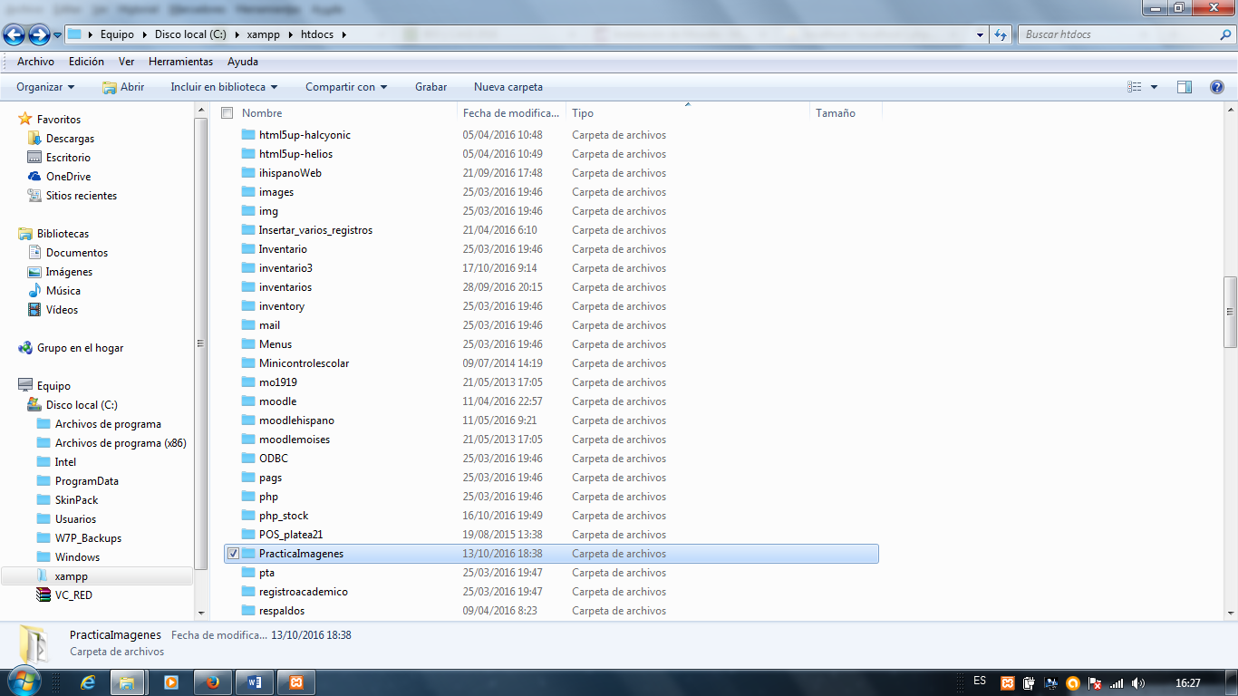 una vez dicho esto se procede a abrir nuestro navegador y cargar el servidor local (se entiende ya se arrancaron los servicios de servidor local y gestor de base de datos) y nombre del sitio:

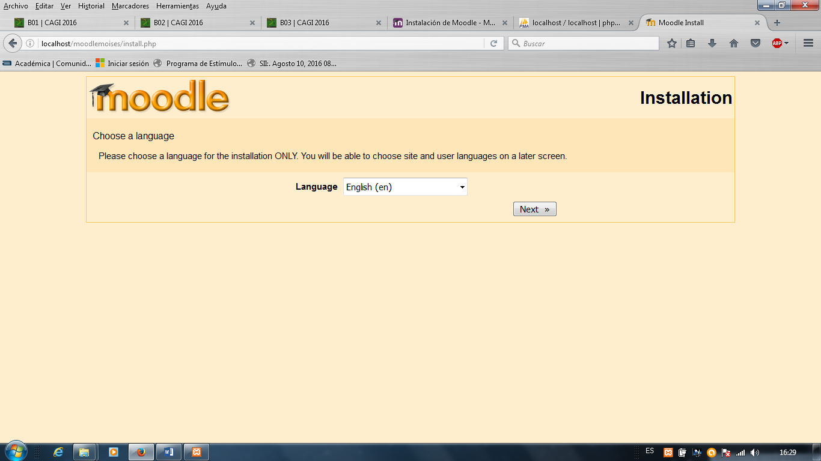
Sitio.

Servidor local.

Como se observa por default carga página de instalación en idioma inglés (más adelante se configurará el idioma), e procede a dar clic en botón siguiente ( ) e indicará si cumple con las especificaciones de la versión de php:

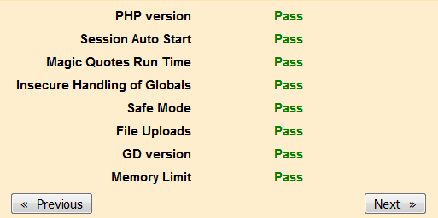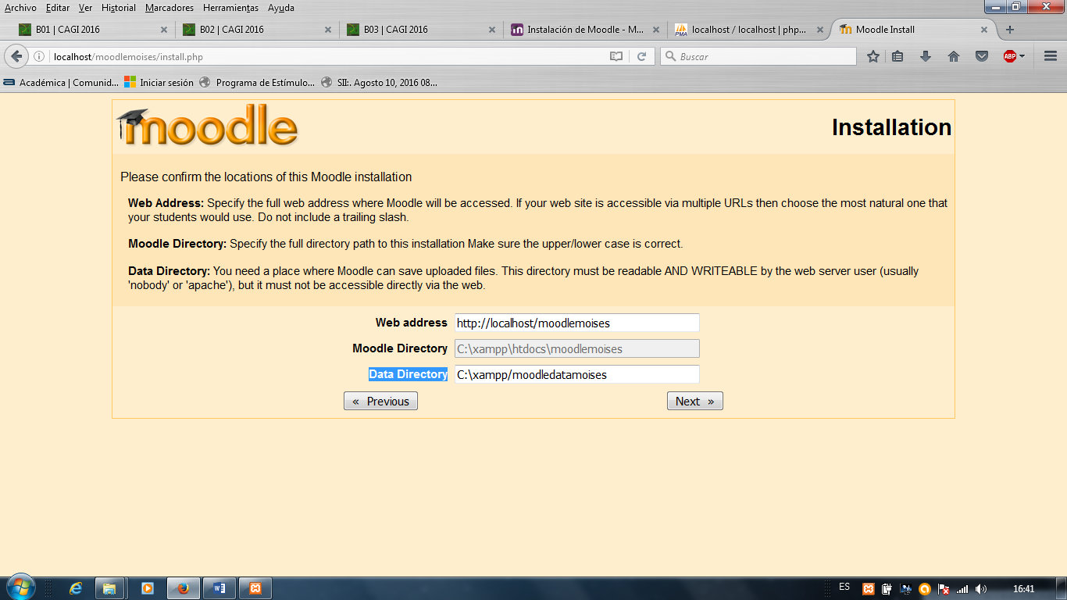
El siguiente paso es muy importante por los datos de captura que hay que tener en cuenta, el nombre del sitio lo carga por default y sugiero se cambie nombre de Data directory agregándole moisés pues cuando se desee respaldar sitio se deberán copiar las 2 carpetas Moodle Directory y Data Directory.

Después se procederá a crear una base de datos (en el gestor de B.D) en este caso se llamará moodlemoises: 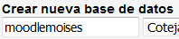 una vez creada se continúa con la siguiente interfaz:
Nombre base de datos.
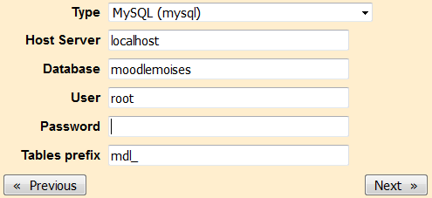
Para el caso de hosting se debe colocar esos tres dados que fueron proporcionados por el administrador.
Cvede base de datos.
Usuario de base de datos.

A continuación deberá ir presionando botón cuantas veces sea necesario, si tarda un poco en aparecer es porque como se había comentado anteriormente se están creando las tablas de la base de datos respecto a la configuración de los datos previamente introducidos, el siguiente paso es la interfaz donde indica lo siguiente:
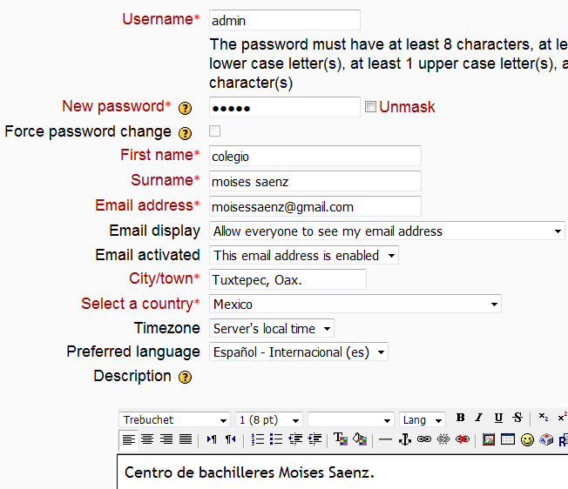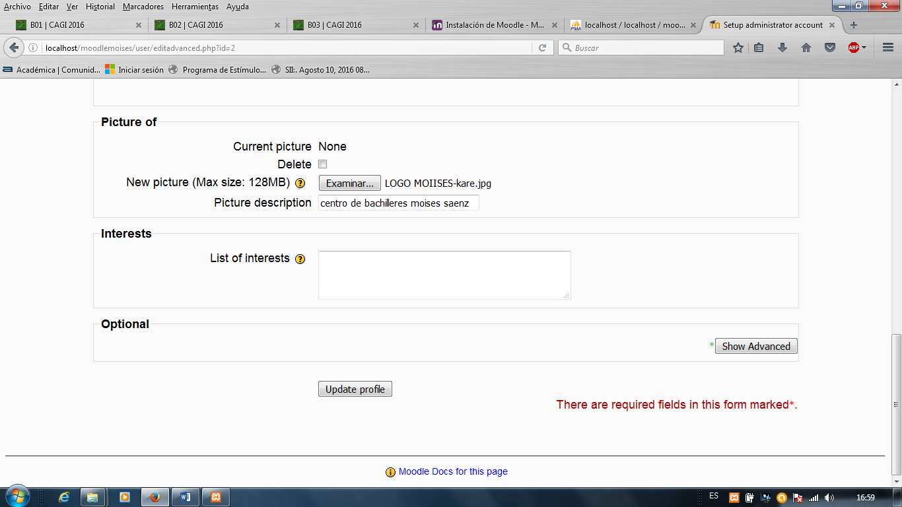
Captura usuario y contraseña del administrador de la plataforma, mail. Opción si desea se muestre su mail a los usuarios de la plataforma, ciudad, país en idioma aparece español por que en la carpeta moodlemoises/lang/ se copia una carpeta se descarga de página oficial de moodle idioma español. Se agrega una imagen.

Después aparecerá una interfaz donde se capturarán algunos datos de inicio:
Nombre que aparecerá en la plataforma
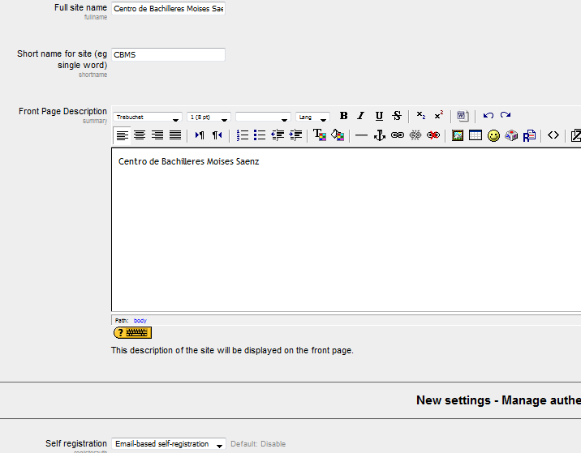
Nombre corto.
Registro a la plataforma vía e-mail.
Descripción.
Una vez hecho esto te permitirá entrar a la plataforma como administrador, para cambiarle la apariencia al tema se irá al siguiente menú: 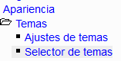 ahí se elegirá el tema que guste, cabe hacer mención que si no está un tema de su agrado puede descargar de la página oficial (moodle) un tema sólo debe cuidar este tema sea compatible con la versión 1.9 (que es la instalada en este proyecto) y copiarlo a la carpeta moodlemoises/theme/ (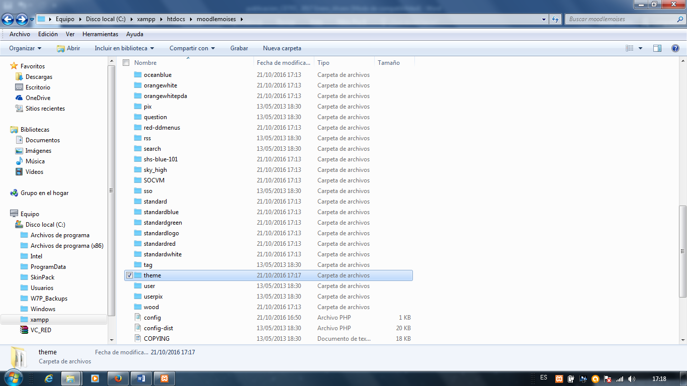). Eligiendo el tema deseado se tiene la siguiente interfaz:

Para cambiar logo se sustituye la imagen por la de su logotipo ubicado en la carpeta:

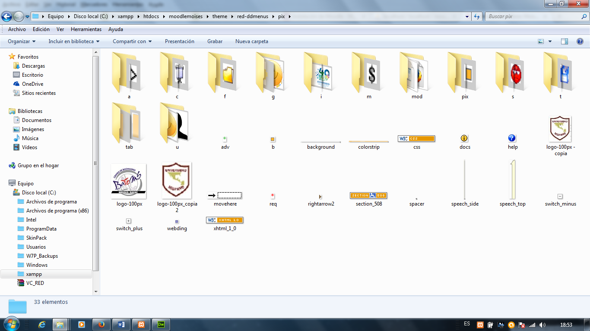

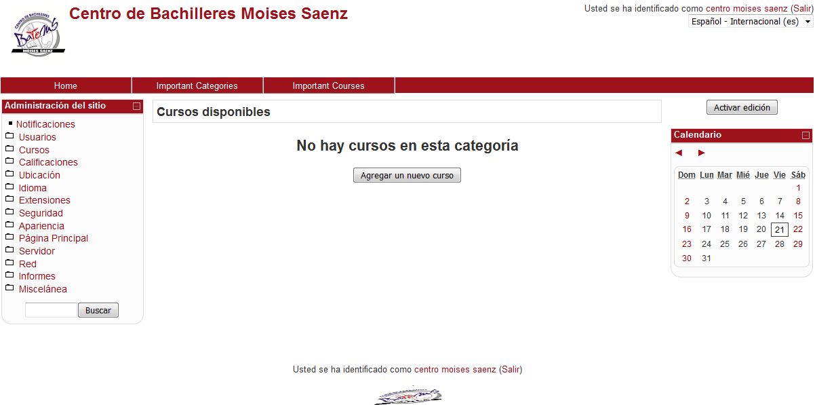
Para cambiar logo se sustituye la imagen por la de su logotipo ubicado en la carpeta:

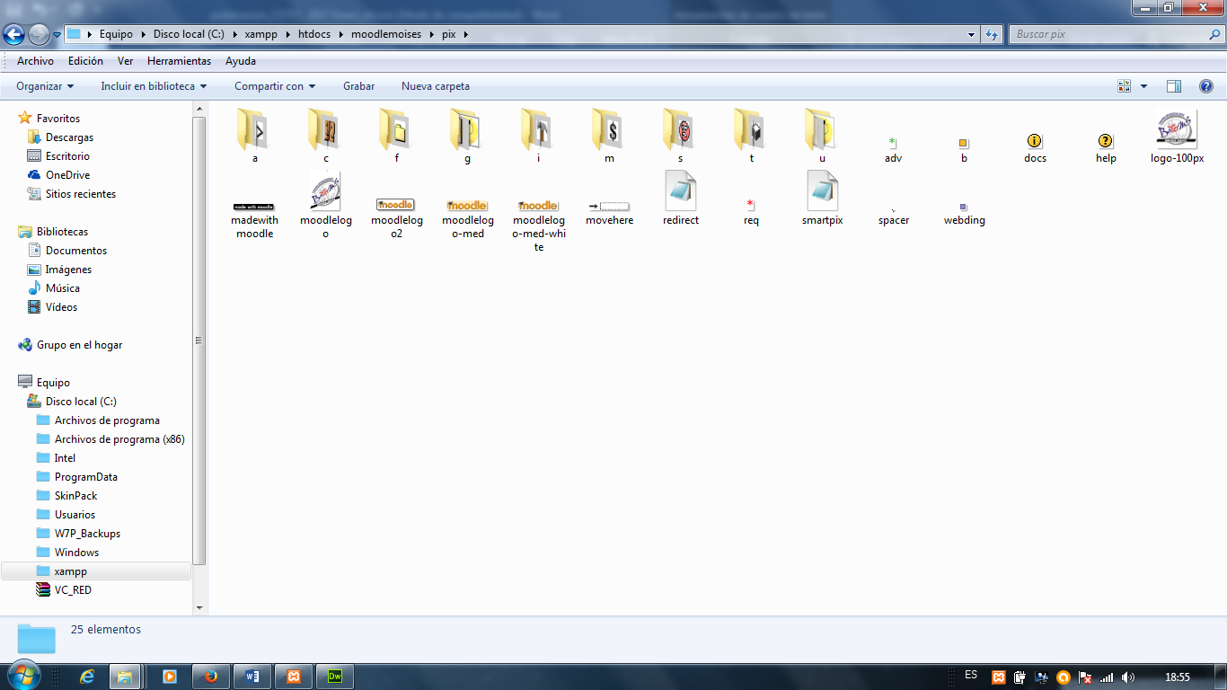

Ahora se procederá a crear el mapa curricular del centro de bachilleres:
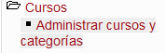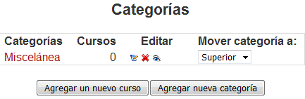
Se crearán 6 categorías 1 por cada semestre.
Opción del menú.

Es necesario también modificar la opción para que muestre en la página principal las categorías creadas anteriormente para ello se modifica la siguiente opción (si aparecen las categorías que ud. creó haga caso omiso a esta opción):

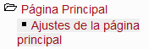 y selecciona 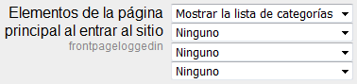 y se obtendrá:

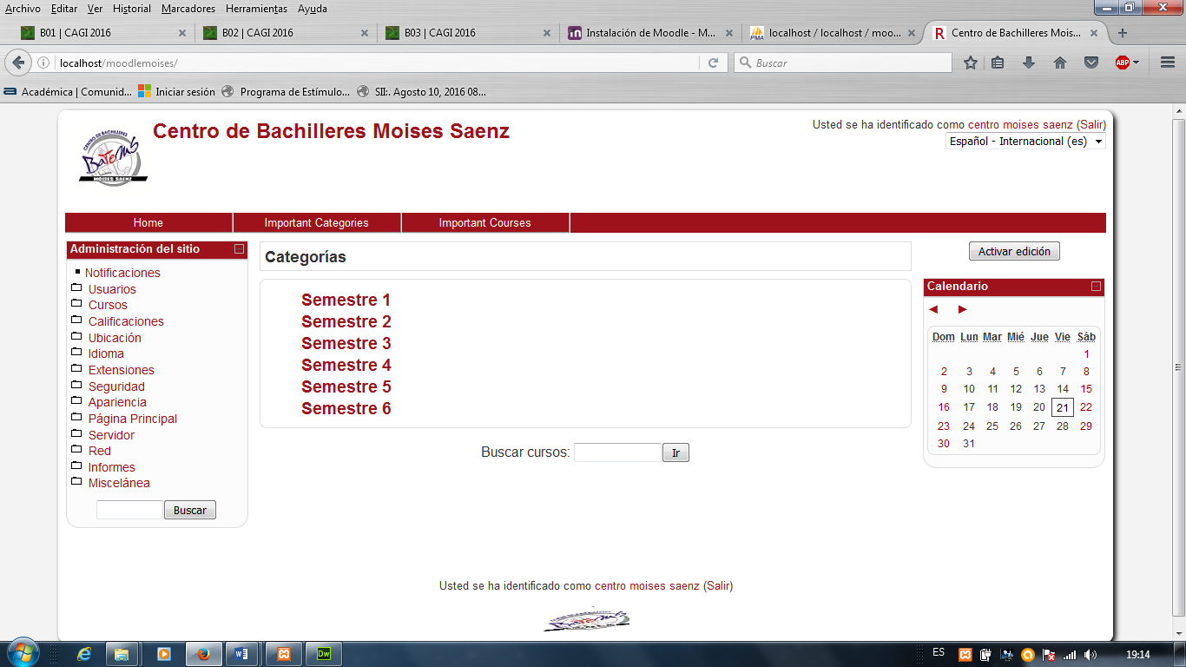
La idea es que cada semestre contenga sus respectivas materias, pero cada materia por periodo:

Agosto/Enero. Febrero/Julio.

Para ello se selecciona semestre y aparecerá:

Selecciona para agregar materia periodo y así para cada una de ellas.
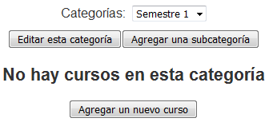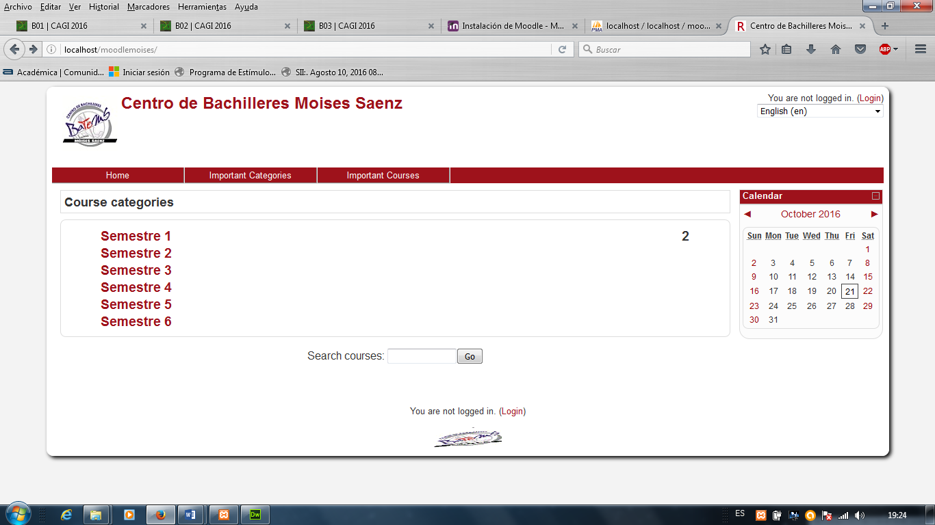

Materia/periodo y clave que se le proporcionará a cada alumno y padre de familia que dará seguimiento a sus calificaciones en tiempo real desde cualquier dispositivo tenga acceso vía Web.
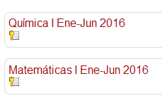

Ahora se procederá a crear los usuarios que tendrán los siguientes derechos y privilegios:

Rol | privilegios
Docente | Alta / modificación calificaciones.
Alumno | Consulta de calificaciones.
Padre de Familia | Consulta de calificaciones.

Como administrador se entra a:

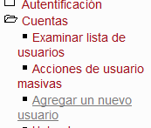 se capturan los datos: 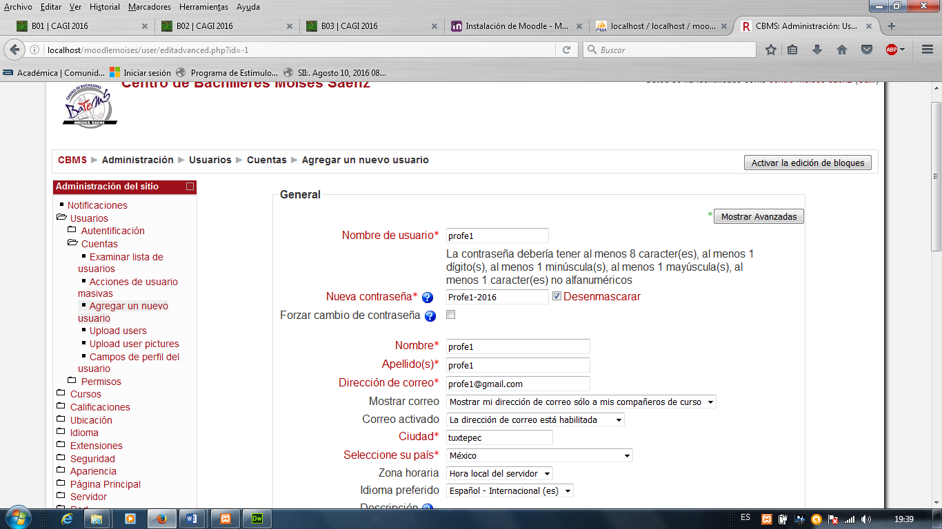
Así para cada usuario: en este caso se crearán 3 uno por cada rol.

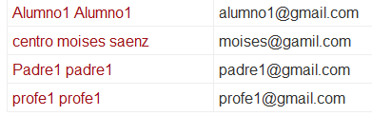
De esa forma se tiene 3 usuarios (Docente, alumno y padre de familia) que se utilizarán para ver el funcionamiento de la consulta en tiempo real de las calificaciones.

Ahora se procede a hacer la asignación de los 3 roles a una materia, se utilizará una materia como ejemplo, y de esa misma forma aplicará para todas las demás, accediendo a la materia de química (como administrador) vamos al menú:

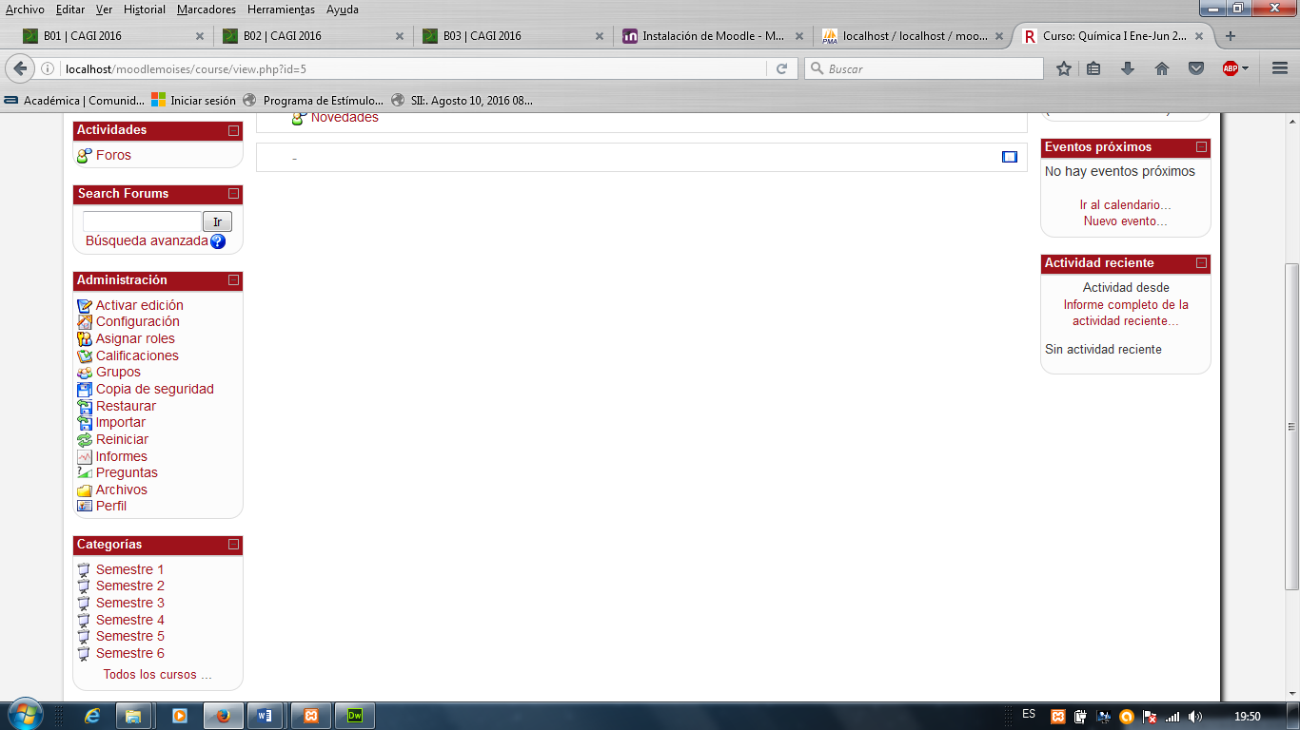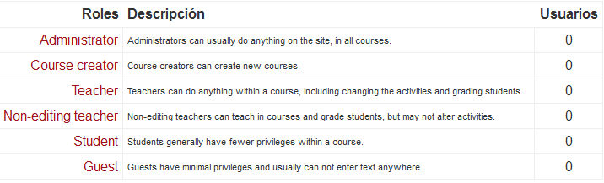
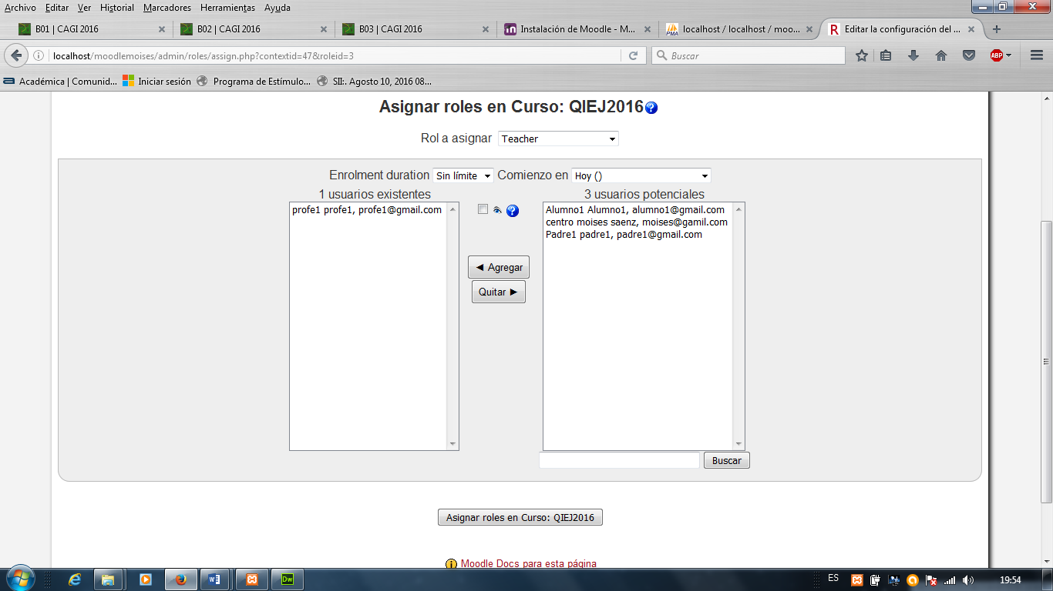

Se toma de la parte izquierda el usuario profe1y se presiona boton agregar y para terminar boton asignar roles en curso. Se usa la misma dinámica solo que para estudiante y padrde de familia se seleccionará: 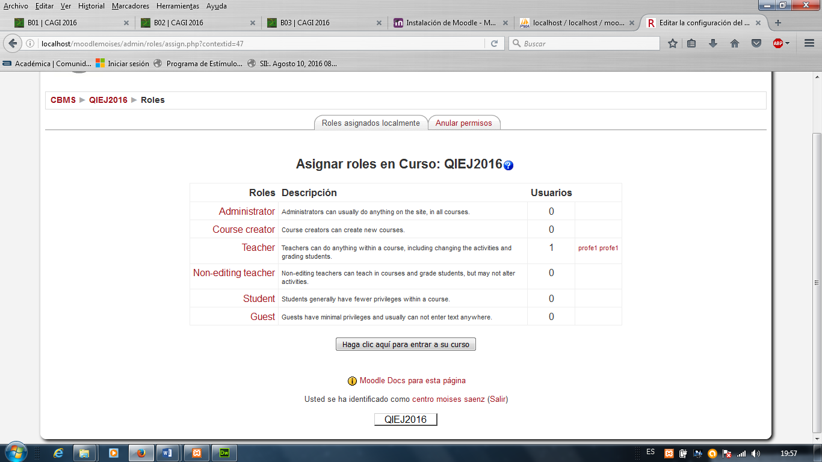pues los dos entraràn cada quien con su sesión pero al igual solo consultarán sus calificaciones.

Al final así queda la asignación de los usuarios a la materia de química I.

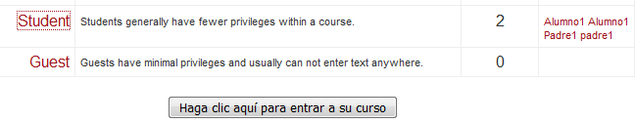
Por lo tanto, el docente (usuario) profe1 asignará la siguiente calificación:

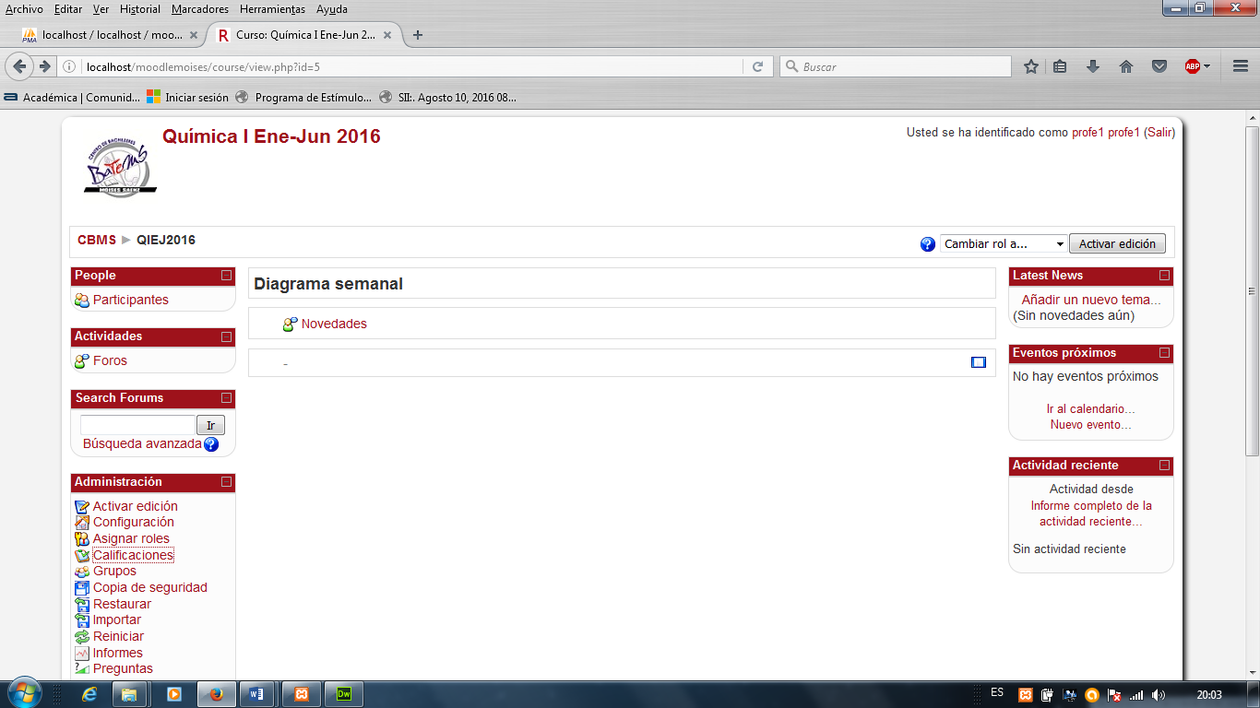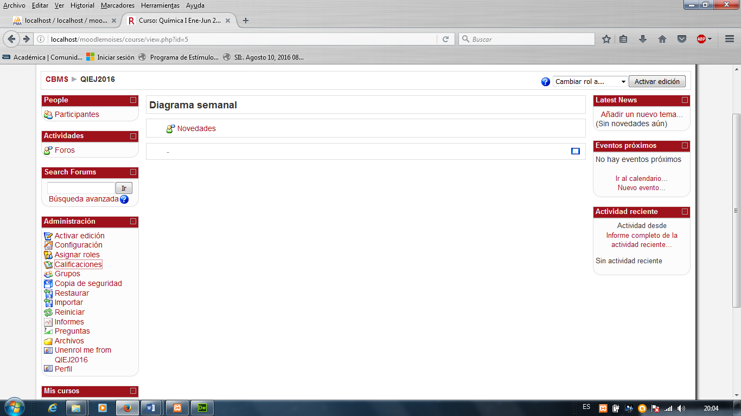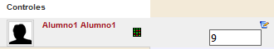 Como se puede observar ya aparece el alumno asignado a esta materia (en este ejemplo el único que se dio de alta), ahora se procederá a autenticarse como alumno para ver como lo observa el alumno:
Así ve el alumno la calificación asignada por el docente en tiempo real.

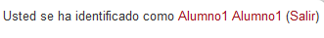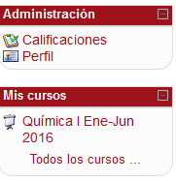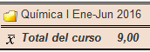

Así ve el alumno la calificación asignada por el docente en tiempo real.

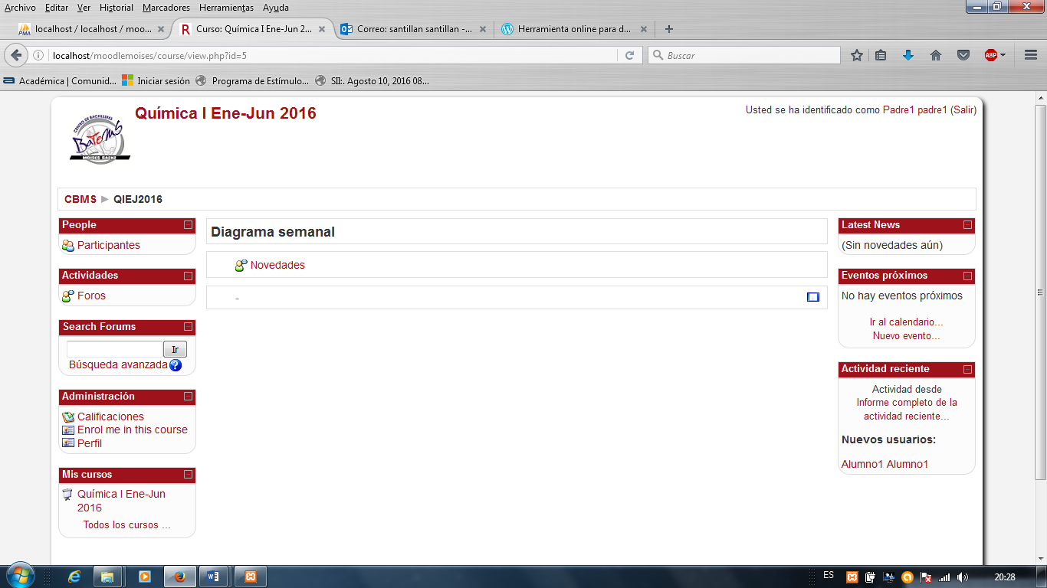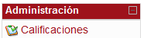

De esta manera se garantiza que los padres de familia y estudiantes al momento del docente capturar sus calificaciones ellos puedan verlas de forma simultánea en tiempo real, una ventaja que ofrece esta tecnología es que el docente al momento de capturar las calificaciones puede enviar un solo mensaje a todos los alumnos y padres de familia por el simple hecho de estar dados de alta en la materia:

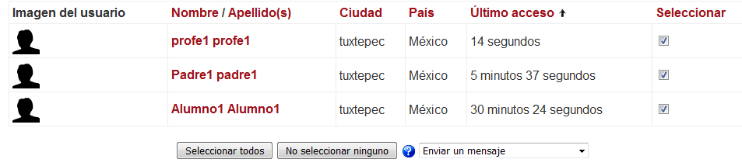

Esto proporciona in gran ventaja pues al seguimiento de las calificaciones parciales se pueden enviar mensajes de alerta dependiendo el grado de dificultad en el desempeño académico del educando.

  - RESULTADOS Y DISCUSIÓN
Una vez terminado el proyecto configurando la plataforma Web es necesario retornar a la pregunta de hipótesis:

¿Es posible la buena toma de decisiones al entregar calificaciones en tiempo real a bases de datos garantizando privacidad, tiempos de entrega parciales y finales, comodidad, motivación, facilidad de acceso a información, aumento en rendimiento académico, contribución reducción índices de reprobación, así como contribuir a elevar la calidad del centro de bachilleres?

Para comprobar si se cumple se aplicó el siguiente cuestionario (considerando los mismos criterios del cuestionario anterior, selección de muestra no probabilística, tamaño y padres de familia los mismos):

Buenos días (Tardes):
Se está trabajando para un estudio sobre si es posible la buena toma de decisiones al entregar calificaciones en tiempo real a bases de datos garantizando privacidad, tiempos de entrega parciales y finales, comodidad, motivación, facilidad de acceso a información, aumento en rendimiento académico, contribución reducción índices de reprobación, así como contribuir a elevar la calidad del centro de bachilleres.Para contestar éste cuestionario no fue al azar pues solo los responsables del congreso y participantes pueden proporcionar esta información. Se solicita que contestes este cuestionario con la mayor sinceridad posible, no hay respuestas correctas ni incorrectas, los resultados ayudarán a saber si se está cumpliendo o no con lo esperado.
Emplea un bolígrafo cualquier color y selecciones con un X la respuesta correcta.

Nombre del proyecto

Mejora de entrega de calificaciones a padres de familia y alumnos a centro de bachilleres como propuesta inicial de mejora para abatir índices de reprobación

Planteamiento.

OBJETIVO: analizar si es posible la buena toma de decisiones al entregar calificaciones en tiempo real a bases de datos garantizando privacidad, tiempos de entrega parciales y finales, comodidad, motivación, facilidad de acceso a información, aumento en rendimiento académico, contribución reducción índices de reprobación, así como contribuir a elevar la calidad del centro de bachilleres

Fuentes.

Padres de familia, docentes, alumnos.

Localización.

Institución interesada.

Método de Recolección.

Autoadministrado Individual.

Preparación de los datos para su análisis.

Matriz de datos.

Las variables a medir.

Entrega de calificaciones / Necesidades del centro de bachilleres.

La muestra.

No probabilística por las características de la investigación.

Recursos Disponibles.

Económicos suficientes.

Variable a medir:Entrega de calificaciones / Necesidades del centro de bachilleres. | Respuestas
- ¿Al emplear la plataforma web tuviste privacidad donde sólo tu pudiste observar las calificaciones sin que nadie mas se diera cuenta ? | 1. Si | 2. No
- ¿Puedes ver en la plataforma las calificaciones por unidad (parciales) y prmedio final? | 1. Si | 2. No
- ¿El ambiente de la plataforma Web es amigable y fácil de usar de forma que te sientes motivado a usarlo las veces sea necesario? | 1. Si | 2. No
- ¿Consideras que esta herramienta al darte a conocer el estado académico del alumno te permitirá prevenir una futura reprobación y por lo tanto rescatar la materia para no reprobarla? | 1. Si | 2. No
- ¿Consideras que esta tecnología hace que el centro de estudios de bachilleres de esta forma contribuye a elevar su calidad en el servicio ? | 1. Si | 2. No

En la siguiente tabla se observa la matriz de resultados derivados de los cuestionarios aplicados:

NOMBRE | RESULTADOS
Padres de familia (15). | 5*15=75

Resultado en la escala Likert

75 25 50 100 150

SIes posible la mejora de entrega de calificaciones. NO esposible la mejora de entrega de calificaciones.

Se observa que al utilizar la plataforma web para hacer la entrega de calificaciones en tiempo real cumple y satisface las expectativas de privacidad, tiempos de entrega parciales y finales, comodidad, motivación, facilidad de acceso a información, aumento en rendimiento académico, contribución reducción índices de reprobación, así como contribuir a elevar la calidad del centro de bachilleres además de garantizar las propiedades de aislamiento, multiusuario y redundancia en las bases de datos por el simple hecho de haber utilizado este tipo de tecnología.
Trabajo a futuro
Se espera que una vez detectado el posible índice de reprobación (en etapa preventiva) con esta tecnología, sea una herramienta que permita abatir los índices de reprobación y sea detonante de muchas estrategias y acciones preventivas y según sea el caso herramientas como las TIC´s.
- COLCLUSIONES
Al concluir el proyecto se observa que las preguntas de investigación a un inicio mostraron un resultado positivo considerable al observar los resultados que arroja la matriz de datos resultado de los cuestionarios aplicados.

Bibliografía
C.J. Date (2001). Introducción a los sistemas de base de datos. 7th. Ed. Reading Massachusetts. E.U.A.Ramez Elmasri, Shamkant B. Navathe (2007) Fundamentos de Sistemas de Base de Datos 5a. Ed. Pearson, Addison Wesley.
Título Original: Moodle
Fecha: 21 Octubre 2016.
URL: https://moodle.org/?lang=esAutor: Chris Pels
Idioma: Español.
Fecha Consulta: 21 Octubre 2016.
Media: Texto.
Resumen: Es el portal oficial de Moodle.
Innovación en docencia universitaria con moodle. Casos practices. By Óscar Arratia García, Diego Galisteo González, María Teresa Pérez Rodríguez, Miguel Ángel Martín García-Arista.Ed. Ed. Club Universitario.ISBN: 978-84-8454-808-9. Depósito Legal: A-1219-2009.
Moodle for Dummies. Radana Dvorak
Baños, J. (2007) Moodle versión 1.8. Manual de consulta para el profesorado.
Castro, E. (2007) Moodle manual del alumno.
De Pablos, G. (2005) Moodle. CNICE. MEC.
Dougiamas, M. (2003) Moodle :Using Learning Communities to Create an Open Source Course Management System, aace.org
Foster, H. y Cole, J. (2007) Using Moodle: Teaching with the popular open source course management system. Edit. O`Reilly. 2ª edición.
Gertsch, Fredi (2006) Das Moodle Praxisbuch. Addison-Wesley. München.
Hernández, LD., González, TYF., Larramendi, JV. (2007) Mi Moodle en casa.
CIMED Rice, W. (2006) Moodle e-learning course develoment. Packt publishing.
Birmingham. Universitat Rovira I Virgili. (2007) Videos demostración de moodle.
Tarragona. Vicent, A. (2008) Mapas Conceptuales de Moodle. Villaroel, J. (2007).
Usos didácticos del wiki en educación secundaria. Ikastorratza, erevista de didáctica 1, p.1-7.
Guía de Moodle 1.9.14+ (Plataforma Adistancia) - por José Carlos Gallego Cano - Dirección General de FP y EP - Consejería de Educación, Cultura y Deporte - Gobierno de Cantabria.
Moodle as a Curriculum and Information Management System. By Jason Hollowell. First published: January 2001.Published by Pack Publishing Ltd. ISBN: 978-1-849513-22-7.
Moodle Teaching Techniques. William H. Rice IV. Publishing Packt.
Using Moodle: Teaching with the Popular Open Source Course Management System By Jason Cole, Helen Foster.
Moodle JavaScript Cookbook By Alastair Hole. Packt Publishing Ltd. Copyright.
Moodle Security By Darko Miletić. Packt Publishing Ltd. Copyright.
Moodle Course Conversion: Beginner's Guide By Ian Wild. Packt Publishing Ltd. Copyright.
Moodle 2.5 Multimedia By João Pedro Soares Fernandes.
Instant Moodle Quiz Module How-To By Joan Coy.

Currículo de autor(es).
Datos Personales
Nombre: Lic. Informática Ángel González Santillán.
Fecha de Nacimiento: Orizaba, Veracruz. 23 enero 1972.
RFC: GOSA720123TE3
CURP: GOSA720123HVZNNN09
Dirección: Av. Apipizca # 71. Cond. 4 Fracc. El Santuario.
Teléfono Oficina: 287-87-5-10-44. Ext. 122. Teléfono Particular:28714 511 54.
Carrera: Lic. Informática Cédula profesional: 3113234.
Especialidad: Computación Paralela y Distribuida. Código de referencia: IF-00027.
Trabajo Actual: Instituto Tecnológico de Tuxtepec.
Antigüedad: 16 años.
Formación académica
Licenciado en Informática (1991-1995). Instituto Tecnológico de Orizaba. México.
Especialidad Computación paralela y distribuida (2000-2003). Universidad Politécnica de valencia. España.
Experiencia.
Instituto Tecnológico de Tuxtepec(Av. Dr. Víctor Bravo Ahuja S/N).
Jefe Depto. Sistemas y Computación (03-1999 /12-2006).
Jefe Depto. Planeación Programación y Presupuestación (12-2006 / 05-2007).
Jefe laboratorio de Cómputo (07-2008 / 06-2009).
Jefe proyectos de Vinculación de Residencias Profesionales (06-2009 / a la fecha).
Auditor Líder del SGC (11-2009 / 11-2010).
Coordinador general de acreditación de carreras ante el CONAIC (11-2009 / a la fecha).
Coordinador general de acreditación de carreras ante el CONAIC (11-2009 / a la fecha).
Datos personales
Nombre: Álvaro Martínez Castillo.
Fecha de Nacimiento: Córdoba Veracruz, 01 de febrero 1965.
RFC: MACA6502016k8.
CURP: MACA6502016k8HVZRSL07.
Dirección: Andador Dalia Manzana M lote 14, Colonia Infonavit El Paraíso.
Teléfono de oficina: 287-56753, Teléfono particular 2871179908.
Carrera: Ingeniero Industrial Químico, Cedula profesional: 1424158.
Trabajo actual: Instituto Tecnológico de Tuxtepec.
Antigüedad: 24 años.
Formación académica
Especialidad: Especialista en Docencia, CIIDET- Querétaro. (1997 – 1999).
Postgrado: Maestría en Ciencias en Enseñanza de las Ciencias, Cedula prof: 4524170, (1999 – 2001).
Carrera: Ingeniero Industrial Químico. Instituto Tecnológico de Orizaba, Cedula profesional: 1424158. (1984 – 1988).
Experiencia
Colegio de Bachilleres del Estado de Oaxaca, (Ejido las Limas, Domicilio conocido, Tuxtepec, Oaxaca).
Director del Sistema Abierto. (08-1998 / 02-2006).
Centro de Bachilleres Moisés Sáenz, (calzada Dr. Víctor Bravo, esquina Boulevard Sostenes Bravo).
Director de la Institución, (08 – 1992 / 02 – 2016).
Instituto Tecnológico de Tuxtepec, (Av. Dr. Víctor bravo Ahuja S/N).
Jefe de proyectos docentes, (09 – 2010 / 06 – 2012).

